**PROCEDURE**

Paramétrage Haut-Parleurs

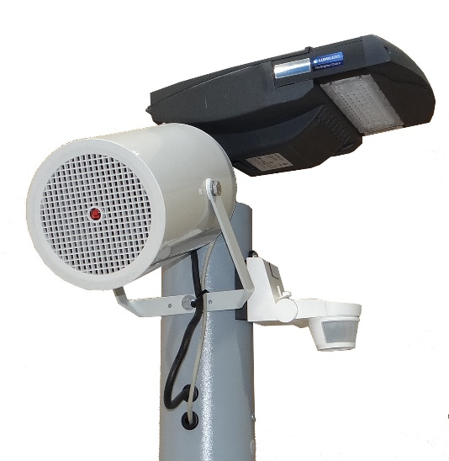

**DOSSIER MACHINE**

1 CONFIGURATION HAUT-PARLEURS 1

2 CONFIGURATION DE L'ENCODEUR BARIX 2

2.1 Configuration du Haut-parleur et Barix pour obtenir du son 2

2.2 Synoptique de câblage Haut-Parleurs 4

# CONFIGURATION HAUT-PARLEURS

Se brancher avec un cordon RJ45, d'un coté, sur le port ETH2 du Controlleur et de l'autre coté sur un PC.

Tournez le sectionneur du coffret de distribution sur ON pour allumer le controlleur et patienter quelques instants pour entendre une voix dans l'haut parleur qui diffuse son adresse IP. Une fois noté cette adresse, aller sur le PC dans le panneau de configuration>>Centre de reseau et partage>> Modifier les parametres de la carte et modifier l'adresse reseau sur la même plage d'adresse que l'adresse IP de l'Haut Harleur.

Ouvrir une page web (Mozilla, Internet Explorer, Google Chrome) et rensigner l'adresse IP du Haut Parleur.

Une fois connecté, aller dans **Configuration >> Advanced Settings >> Network** puis renseigner la nouvelle adresse IP du réseau local, 192.168.1.10 avec le masque sous réseau 255.255.255.0 et appuyer sur le bouton Apply.

Faire eventuellement un ping en tapant l'adresse du Haut Parleur pour verifier si ça communique bien.

Revenir sur le PC dans les paramètres de la carte pour introduire une adresse IP qui se trouve dans la même plage d'adresses que le Haut-parleur puis se reconnecter à nouveau sur une page web pour tester.

Pour supprimer la diffusion de l'adresse IP lors de chaque démarrage, dans **Configuration** >> **Advanced Settings** >> **Network** >> au niveau de Use SonicIP cocher la case **No**.

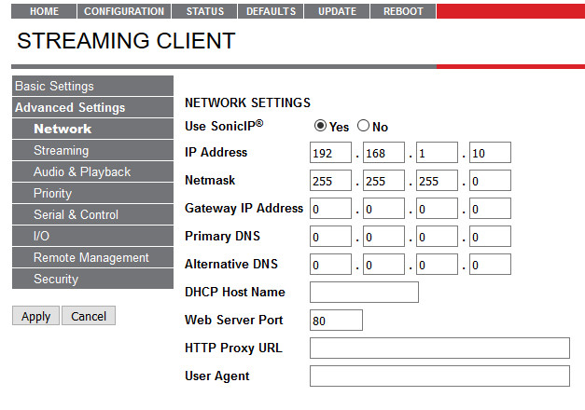

# CONFIGURATION DE L'ENCODEUR BARIX

Connecter un cordon RJ45 d'une coté sur la prise RJ45 de l'encodeur et de l'autre coté sur la prise RJ45 du PC.

Connecter l'adaptateur de l'encodeur sur une prise puis à l'aide d'une paire des écouteurs branchés sur l'encodeur, écoutez un message qui diffuse son adresse IP. Marquez cette adresse sur une feuille puis aller dans **Centre Réseau et Partage >> Afficher l'état et l'état du réseau >> Modifier les paramètres de la carte** et renseigner une adresse IP qui se trouve sur la même plage d'adresse que l'encodeur.

Se connecter sur une page web pour accéder à la page de configuration.

Ensuite aller dans **CONFIGURATION >> Advanced Settings >> Network** puis renseigner la nouvelle adresse IP du réseau local, 192.168.1.30 avec le masque sous réseau 255.255.255.0.

Faire éventuellement un PING pour tester la communication.

Tester la nouvelle adresse sur une page web pour confirmer les changements.

## Configuration du Haut-parleur et Barix pour obtenir du son

Aller sur une page web puis renseigner l'adresse IP de l'encodeur 192.168.1.30 puis dans STREAMING DESTINATION, renseigner tous les champs comme dans l'image ci-dessous puis cliquer sur Apply pour confirmer la modification.

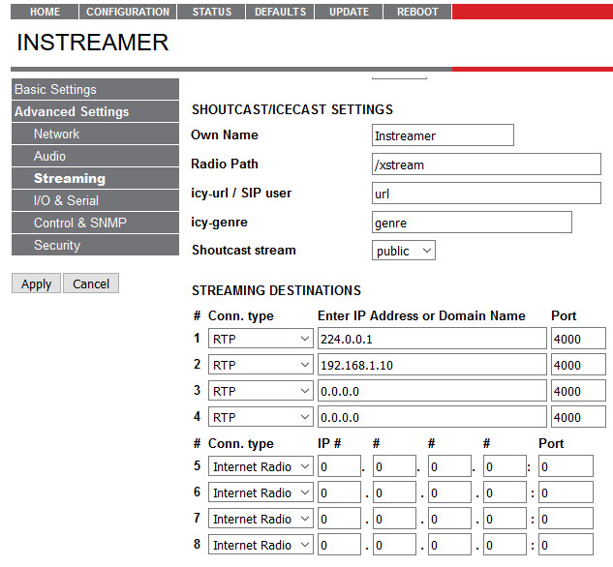

Ensuite aller sur la page de configuration du Haut-parleur dans **CONFIGURATION >> BASIC SETTINGS** puis renseigner les deux champs URL comme ci-dessous puis cliquer sur **Apply**.

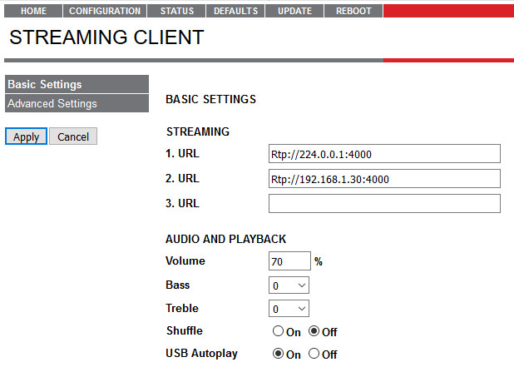

Effectuer un test de son pour vérifier le paramétrage.

Pour cela brancher avec un cordon RJ45, l'encodeur d'une coté et le contrôleur sur le port ETH2 de l'autre côté.

Brancher un câble RCA avec les deux fiches audios sur l'encodeur puis la fiche jack sur un PC ou un autre poste qui propose du son.

## Synoptique de câblage Haut-Parleurs

